Escaneado
Modifica el Código del Trabajo para extender transitoriamente el permiso postnatal parental, hasta el cese del estado de excepción constitucional de catástrofe, por calamidad pública, decretado con motivo de la expansión de la enfermedad Covid-19
Boletín N° 13364-13.

I. Antecedentes
El Coronavirus está teniendo un tremendo impacto en todo el mundo. En Chile, además de declararse estado de catástrofe por 90 días, a partir de este domingo se estableció toque de queda en todo el territorio. Esto, en virtud a que nos encontramos en fase de aumento sostenido de casos del coronavirus, de los pocos a varios cientos de pacientes que se multiplican. La pandemia ha llevado al gobierno al cierre de fronteras, de colegios y centros comerciales promoviendo la realización de cuarentena en las casas. Esta, es una crisis de salud grave que pone a prueba la salud pública del mundo, así como también las leyes que protegen a sus ciudadanos.
A raíz de esta situación, es imperante resguardar la salud pública de nuestra población, así como también los derechos de nuestros trabajadores.
La necesidad de cerrar los colegios y jardines infantiles volvió a poner de relieve que las jornadas labórales en Chile no son compatibles con cuidar, educar y alimentar a los niños y niñas. La instrucción de aislamiento social total vuelve a recordar que en nuestro país miles de personas no tienen redes de apoyo, cuidadores, ni tampoco recursos para acceder a ellos. La situación de desprotección e incertidumbre es tal que mientras la alerta por el virus se dispara, miles de personas continúan utilizando transporte público para dirigirse a sus trabajos no susceptibles de realizarse a distancia, y quienes realizan funciones en la informalidad o a honorarios no tienen certezas en relación a su próxima remuneración para el caso de que realicen cuarentena, lo cual devela una vez más la precariedad del modelo laboral chileno.
En razón de esto, es que nos vemos en la necesidad de tomar medidas que resguarden tanto el trabajo como la salud de nuestros ciudadanos, ampliando los periodos de post natalidad de las madres y padres de nuestro país.
Este proyecto pretende garantizar un periodo pos natal que cumpla con los requerimientos sanitarios de la pandemia, impidiendo que las madres y padres que se encuentren en su periodo post natal, se vean amedrentados por la obligación de volver a sus obligaciones laborales. Las y los trabajadores necesitan el resguardo de su fuente laboral, así como también resguardo en cuanto a su salud y la de su hijo recién nacido, contribuyendo, además, para que los trabajadores y trabajadoras puedan quedarse efectivamente en sus casas y evitar que este virus se siga propagando. Por otro lado, este proyecto apunta a que las madres puedan tener más tiempo de lactancia con sus hijos recién nacidos y también, como medidas preventivas de contagio tanto para los padres como para el recién nacido.

En este sentido, el Comité de lactancia materna SOCHIPE recomienda la mantención y protección de la lactancia materna en Chile durante la pandemia del nuevo Coronavirus SARS-CoV-2, por ser una de las intervenciones más costo-efectivas en salud.
Indica, que apoyar y mantener la lactancia materna es más importante que nunca en tiempos de catástrofes, pues se ha demostrado que disminuye la morbimortalidad infantil en tiempos de emergencia.
Es por esto, que la lactancia materna podría tener un rol hipotético protector en coronavirus, considerando su rol efectivo en otras enfermedades similares y, además, el hecho que las madres expuestas a un post natal adecuado exhiben menos estrés parental, en particular en una dimensión relacionada al manejo de situaciones difíciles con los niños.
De acuerdo con lo establecido en el artículo 197 bis del Código del Trabajo, incorporado por la ley N² 20.545, las trabajadoras tienen derecho a un permiso postnatal parental de doce semanas a continuación del periodo postnatal, durante el cual tienen derecho a percibir un subsidio, cuya base de cálculo será la misma del subsidio por descanso de maternidad a que se refiere el inciso primero del artículo 195.
Ahora bien, según lo establecido en el inciso octavo del artículo 197 bis del Código del Trabajo, si ambos padres son trabajadores, cualquiera de ellos, a elección de la madre, podrá gozar del permiso postnatal parental, a partir de la séptima semana del mismo, por el número de semanas que la trabajadora indique. Las semanas utilizadas por el padre deberán ubicarse en el periodo final del permiso y darán derecho al subsidio establecido en la misma norma, calculado en base a sus remuneraciones. Además, al trabajador que haga uso del permiso postnatal parental le será aplicable lo que dispone el inciso quinto del artículo 197 bis.
En consecuencia, si el trabajador hace uso del permiso postnatal parental y se reintegra parcialmente a sus labores en la forma ya indicada el empleador está obligado a reincorporarlo, salvo que, por la naturaleza de sus labores y las condiciones en que las desempeña, estas últimas sólo puedan desarrollarse ejerciendo la jornada que el trabajador cumplía antes de su permiso. En caso que el trabajador opte por reincorporarse a sus labores en forma parcial, el empleador deberá dar aviso a la entidad pagadora del subsidio antes del inicio del permiso postnatal parental.
El permiso de post natal actualmente puede ampliarse en diversos casos, tales como; enfermedad durante el embarazo, en caso de que el parto se produjera después del descanso prenatal, en caso de enfermedad como consecuencia del parto, en caso de que el niño o niña naciera antes de la semana 33 de gestación, o si nace pesando menos de 1.500 gramos y en caso de partos múltiples. Proponemos, agregar a dichas eventualidades la situación actual de pandemia y alerta sanitaria como fundamento para la extensión del periodo de post natal parental.

II. Idea matriz o fundamental del proyecto.
La idea matriz o fundamental del proyecto es aumentar el periodo de post natal parental hasta el término del estado de excepción constitucional de catástrofe decretado en virtud de la emergencia sanitaria producto de la propagación del Virus COVID-19 en nuestro país.
PROYECTO DE LEY
Artículo único: Incorpórese el siguiente artículo 24 transitorio en el Código de Trabajo:
"En caso de que el plazo de post natal parental concluya en momentos en que se mantiene vigente el estado excepción constitucional de catástrofe declarado con fecha 18 de marzo de 2020, se podrá extender hasta el cese de la vigencia del estado de excepción sin derecho al subsidio establecido en el artículo 198 de este Código."
3 15 3

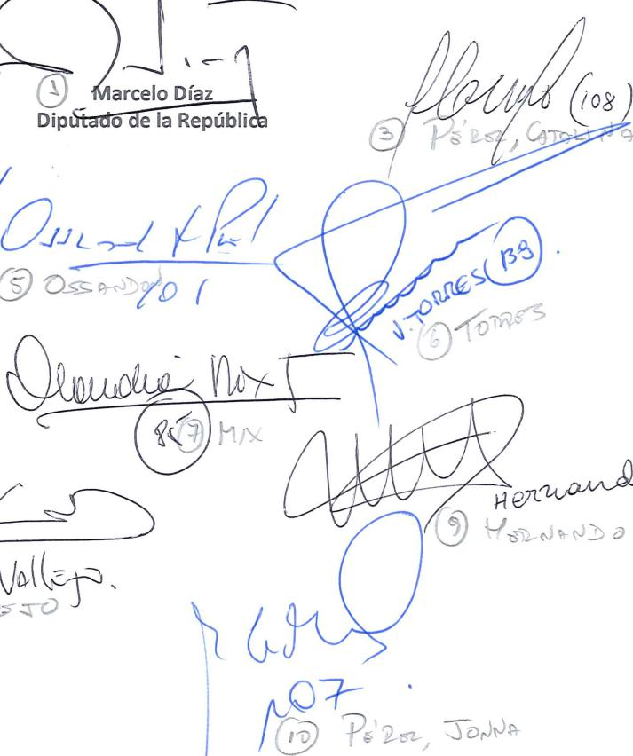
k
arcelo Díaz
Dip • o s e la Repúbli
Joi.)11P,

